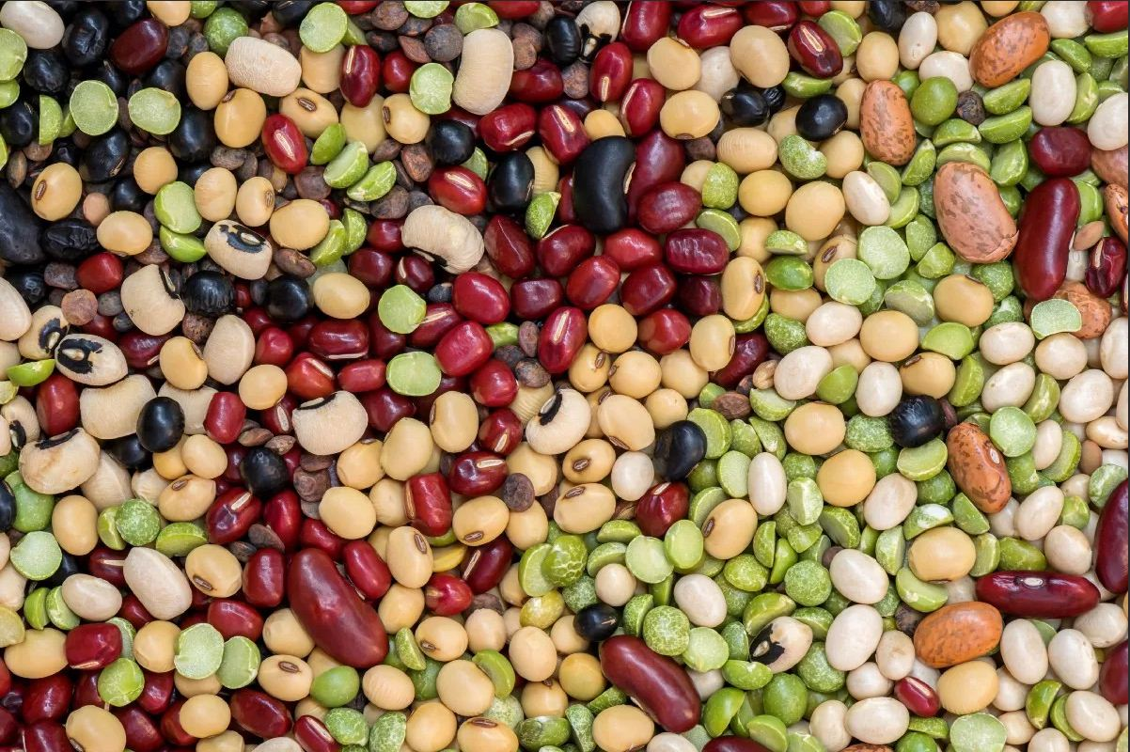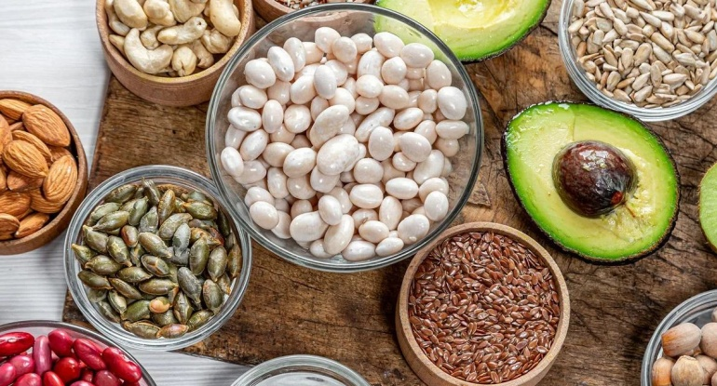

Бобовые культуры можно смело рассматривать, как пищевые продукты терапевтического воздействия. Доказана эффективность их использования в качестве профилактики заболеваний желудочно-кишечного тракта, сердечнососудистой системы, почек и печени. В идеале бобовые культуры должны составлять в нашем рационе не менее 8-10%.

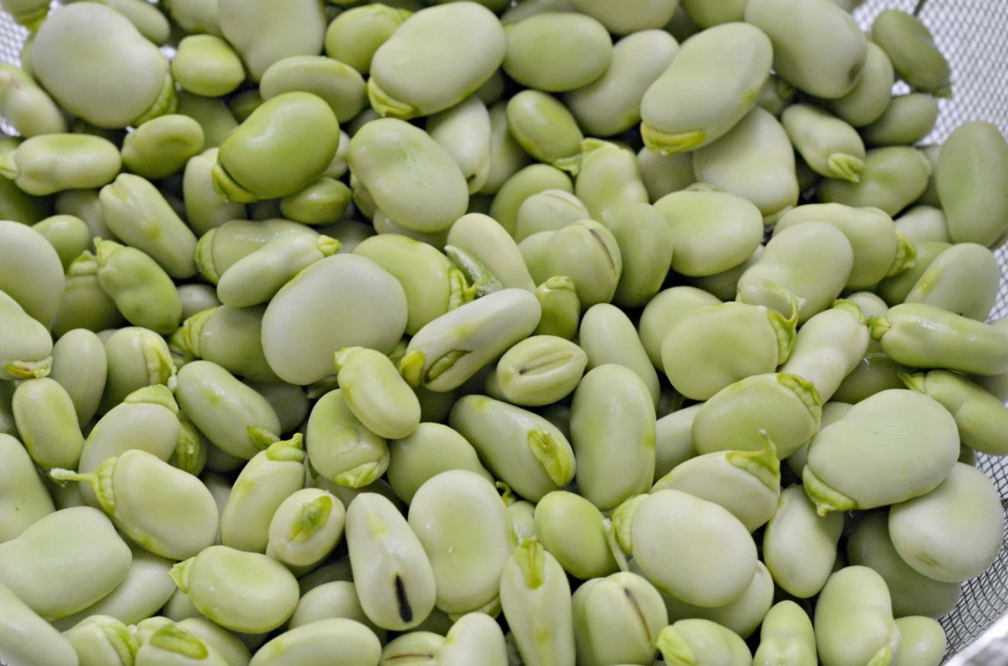

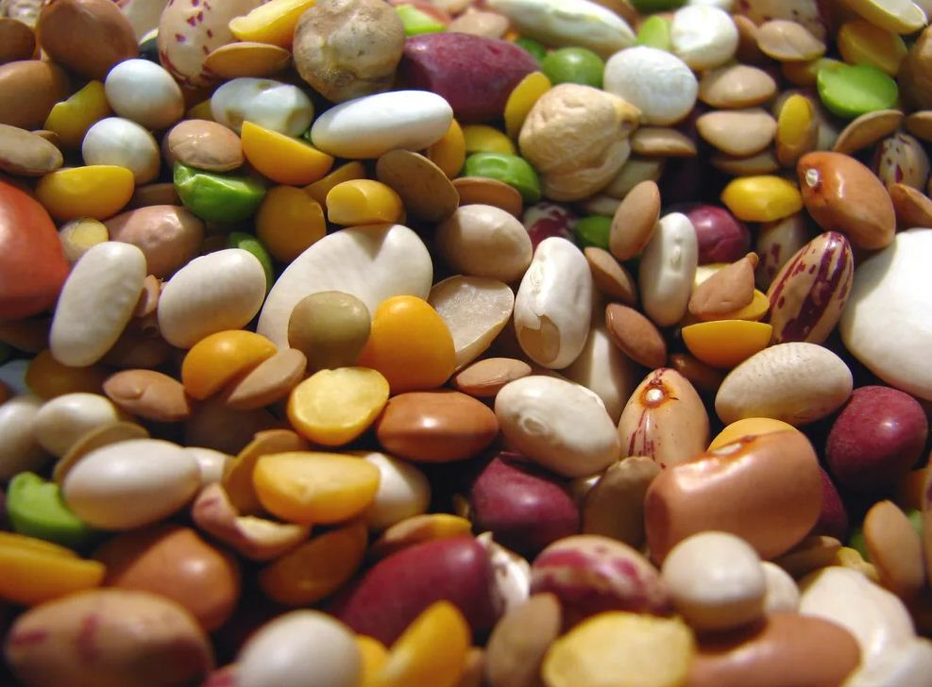

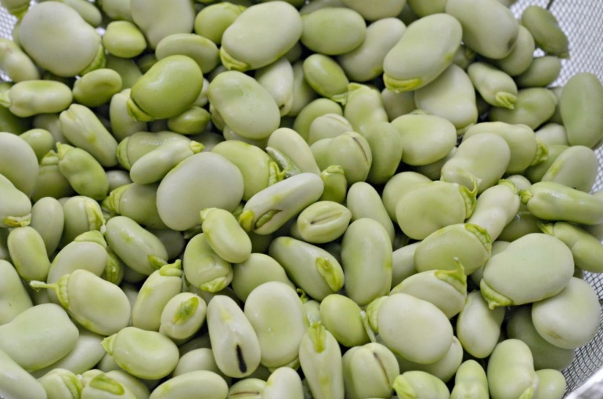

В народной медицине протертые бобы или отвар из них применяют как вяжущее средство при поносах. Сваренные с молоком измельченные бобы прикладывают к нарывам для ускорения их заживления. Частое употребление бобов позволяет остановить рост раковых опухолей. Отвар из цветков используют в качестве косметического средства для умывания и протирания лица.

347540

Г. Пролетарск

Телефон:

8 (86374) 9-90-27

Подготовила

Диетическа медсестра ОСР: Подкуйкина Е. Г.

**ГБУСОН РО**

**«СРЦ Пролетарского района»**

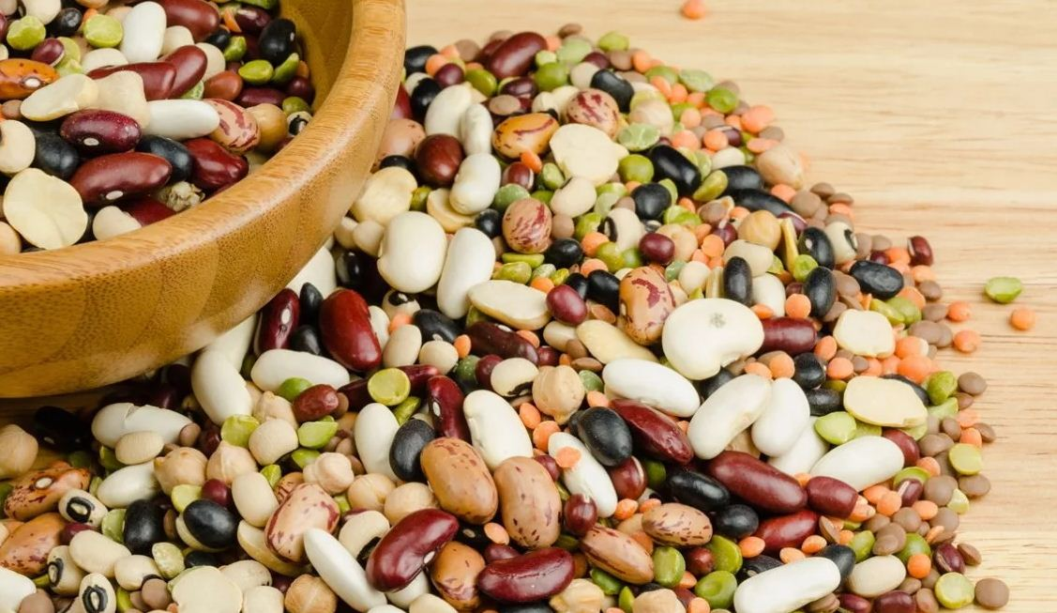

**Бобовые культуры в пищевом рационе человека**

**г. Пролетарск**

**2023**

**Бобы. Общая характеристика**

Бобы кормовые или конские - общеизвестное травянистое растение из семейства бобовых. Родина бобов — страны Средиземноморья, оттуда они распространились по Европе, Азии и Африке. Калорийность бобов Зеленые бобы считаются диетическим и низкокалорийным продуктом.

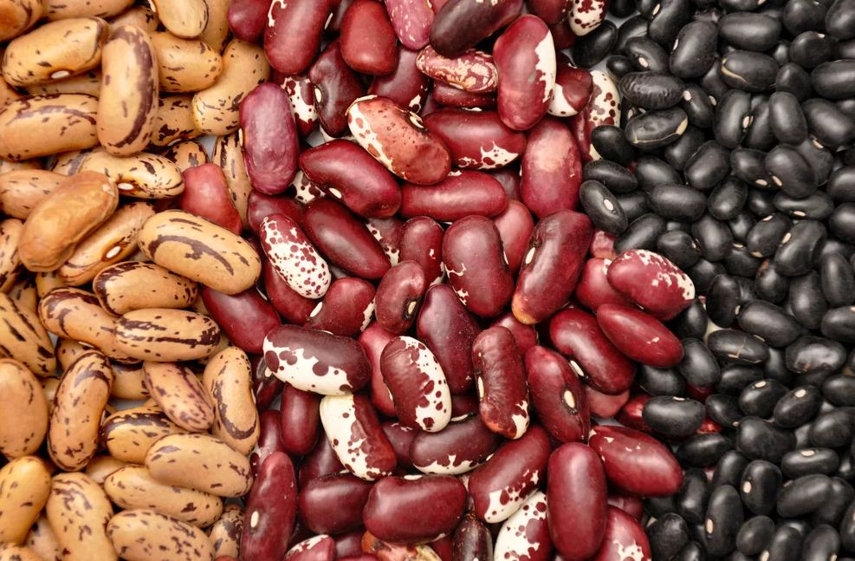

В 100 г сырых бобов содержится 60 кКал. Энергетическая ценность отварных бобов – 66 кКал на 100 г. Тушеные бобы содержат 57 кКал в 100 г продукта. В небольших количествах продукт не принесет вреда фигуре. Пищевая ценность в 100 граммах: Белки, гр Жиры, гр Углеводы, гр Зола, гр Вода, гр Калорийность, кКал 6,1 0,1 8,5 - 83 66

**Полезные свойства бобов**

Бобы содержат клетчату, крахмал, углеводы, белки, жиры, калий, кальций, фосфор, магний, серу, железо, каротин, витамин В, С, РР, провитамина А, марганец, молибден, пектины, фолиевую кислоту и другие органические кислоты. Бобы содержат до 40% белка и с легкостью заменят мясные продукты. Бобы являются незаменимым источником понижающего уровень холестерина волокна. Бобы превосходный источник минералов, а именно молибдена, который является обязательным компонентом фермента, ответственного за нейтрализацию вредных консервантов.

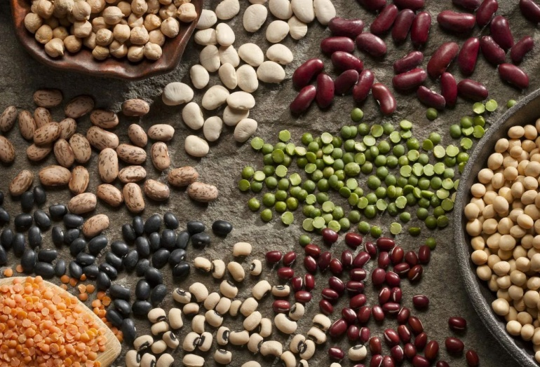

Богатые калием и фолиевой кислотой, бобы можно считать целебной пищей. Они защищают наш организм от инфекций и очищают кровь. Бобы содержат большое количество витаминов группы В, что снижает риск возникновения сердечнососудистых заболеваний. Бобовые благотворно действуют на наше пищеварение, поскольку содержат много клетчатки и пищевых волокон. Это именно то, чего очень не хватает в питании современного человека.

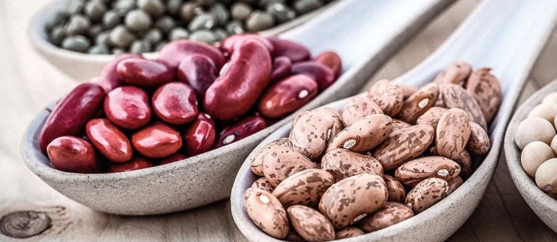

В бобах присутствует, в достаточном количестве, марганец, благодаря которому наши волосы становятся крепкими и красивыми. Диетологи утверждают, что уже через две-три недели ежедневного употребления 100-150 г бобов, наступает заметное снижение холестерина в крови.

Еще одно полезное свойство бобов, это то, что они снабжают наш организм белком без сопровождения жира, который всегда присутствует, даже в постном мясе. Это делает их просто незаменимыми в диетическом и вегетарианском питании.